Для самоконтроля 1

Магнитная восприимчивость есть безразмерная величина χ_{m}, характеризующая способность вещества (магнетика) намагничиваться в магнитном поле. Для изотропного магнетика она равна:

- χ_{m} = М/ Н
- χ_{m} = М/ 2Н
- χ_{m} = 2М/ Н
- χ_{m} = М Н

Вопрос 1

На рис. 4.1. изображена петля магнитного гистерезиса. Что обозначено цифрой 2:

- основная кривая намагничивания;
- идеальная кривая намагничивания;
- предельная петля гистерезиса;
- частный цикл гистерезиса;
- восходящая ветвь гистерезиса.

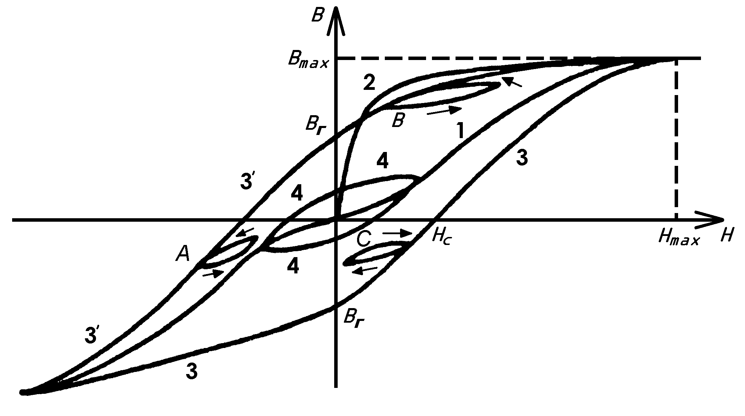

Для самоконтроля 2

Большое значение при магнитном НК имеет размер частиц порошка. Средний размер одного зерна магнитного порошка составляет:

- 0,1 – 0,6 мкм
- 10 – 60 мкм
- 60 – 100 мкм
- 0,1 – 60 мкм.

Вопрос 2.

Дефекты оптимально обнаруживаются в случае, когда направление намагничивания контролируемой детали:

- Перпендикулярно направлению дефекта.
- Параллельно направлению дефекта.
- Ориентировано под углом 45 градусов к направлению дефекта.
- Не зависит от направления.

Вопрос 3.
Напряженность магнитного поля для кольца с w витками, расположенными равномерно по периметру обмотки или вдоль его оси,
- $$H=\frac{w}{2{πR}_{\text{ср}}I_{\text{max}}}$$
- $H=\frac{{\text{wI}}_{\text{max}}}{2{πR}_{\text{ср}}}$
- $$H=\frac{2{πR}_{\text{ср}}}{{\text{wI}}_{\text{max}}}$$
- $$H={\text{wI}}_{\text{max}}2{πR}_{\text{ср}}$$
где R_{cр} - средний радиус кольца.

Для самоконтроля 3

Как называется изображенный на рисунке (табл. 4.1.) способ намагничивания детали при магнитном НК при циркулярном виде ее намагничивания

- Пропусканием тока по детали;
- С помощью провода с током, помещаемого в отверстие детали;
- С помощью контактов, устанавливаемых на деталь;
- Путем индуцирования тока в детали.

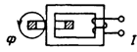

Для самоконтроля 4

В специализированных магнитопорошковых дефектоскопах широко применяют:

- индукционный способ намагничивания;
- циркулярное намагничивание пропусканием переменного тока по детали;
- циркулярное намагничивание пропусканием переменного тока через стержень, помещенный в отверстие детали;
- продольное намагничивание постоянным (выпрямленным) током.

Вопрос 4.

Чувствительность метода магнитного НК зависит от типа дефекта: дефекты обтекаемой формы с округлыми краями по отношению к дефектам с острыми краями:

- выявляются лучше;
- выявляются хуже;
- вообще не выявляются;
- выявляются в равной степени;

Для самоконтроля 5.

Выстроите по порядку операции по проведению магнитопорошкового контроля:
- подготовка детали к контролю (1);
- намагничивание детали (2);
- нанесение на деталь магнитного порошка или суспензии (3);
- осмотр детали (4);
- разбраковка (5);
- размагничивание (6).

Вопрос 5.

Существенное влияние на чувствительность метода оказывает чистота обработки поверхности контролируемого объекта. Высокая чувствительность контроля может быть достигнута при параметре шероховатости контролируемой поверхности:
R_{a} = 1,6 мкм.
R_{a} = 0,5 мкм.
R_{a} = 2,3 мкм.
R_{a} = 4,2 мкм.

Для самоконтроля 6

Из предложенного ряда выберите лишний пункт. Капиллярный контроль позволяет надежно диагностировать объекты любых размеров и форм, изготовленные из:
- черных и цветных металлов и сплавов;
- пластмасс;
- стекла;
- керамики;
- твердых неферромагнитных материалов;
- ферромагнитных материалов.

Вопрос 6.

Как называется изображение, образованное пенетрантом, в месте расположения несплошности и подобное форме сечения у выхода на поверхность ОК?

Индикаторный рисунок (след).

Для самоконтроля 7

Какой метод изучения основан на регистрации ионизирующего излучения соответствующего пенетранта в поверхностных и сквозных несплошностях:

- Жидкостный капиллярно-радиационный;
- Метод проникающих растворов;
- Капиллярно-электростатический;
- Капиллярно-электроиндуктивный;
- Капиллярно-магнитопорошковый;
- Капиллярно-радиационный метод поглощения;

Вопрос 7

Какое условное обозначение имеют люминесцентно-цветные пенетранты, имеющие характерный цветовой тон при наблюдении в видимом излучении и люминесцирующие под воздействием длинноволнового ультрафиолетового излучения:

- И₁
- И₂
- И₃;
- И₄
- И₅;
- И₆ ;

Для самоконтроля 8.

Назовите пункт, не входящий в классификацию очистителей и гасителей в зависимости от характера их взаимодействия с индикаторным пенетрантом:

Растворяющие,
Растворяющие при внешнем воздействии;
Самоэмульгирующие;
Эмульгирующие при внешнем воздействии.

Вопрос 8.

Цветовые качества цветных и люминисцентных пенентрантов определяют спектрофотометром для цветных пенетрантов в диапазоне волн 500÷600 нм, а для люминесцентных пенетрантов в диапазоне длин волн 300÷400 нм. Измеряется светопоглощение (Е) в зависимости от длины волны. При этом:
- E = logJ_{o}/J,
- E = 0.5logJ/J_{o},
- E = lnJ_{o}/J,
- E = log{1/(J_{o}-J)},
где J_{o}- падающий световой поток; J - прошедший световой поток.

Для самоконтроля 9

При коррозионном испытании определяется, оказывает ли материал на выбранные объекты коррозионное воздействие. Контролю подвергаются:

- пенетрант,
- очиститель,
- проявитель,
- все материалы набора.

Вопрос 9
При капиллярном контроле обнаружение дефектов представляет собой сочетание или отдельное использование способов наблюдения и регистрации индикаторного следа, среди которых следует отметить:
- визуальное обнаружение;
- фотоэлектрическое обнаружение;
- телевизионное обнаружение;
- инструментальное обнаружение;
- все указанные методы.

Для самоконтроля 10.

Выберите способ, не применяющийся для заполнения дефектов индикаторным пенетрантом:

- капиллярное заполнение;
- вакуумное заполнение;
- компрессионное заполнение;
- электростатическое заполнение.
- ультразвуковое заполнение;
- деформационное заполнение;

Вопрос 10.

Светостойкость - это устойчивость пенетрантов к воздействию как дневного света, так и полученного от искусственных источников. Светостойкость определяют при освещении, например, галоидной (йодной) кварцевой лампой накаливания мощностью:

- 100 Вт.
- 200 Вт.
- 500 Вт.
- 1000 Вт.

